Mapas: África en 1878 y 1914
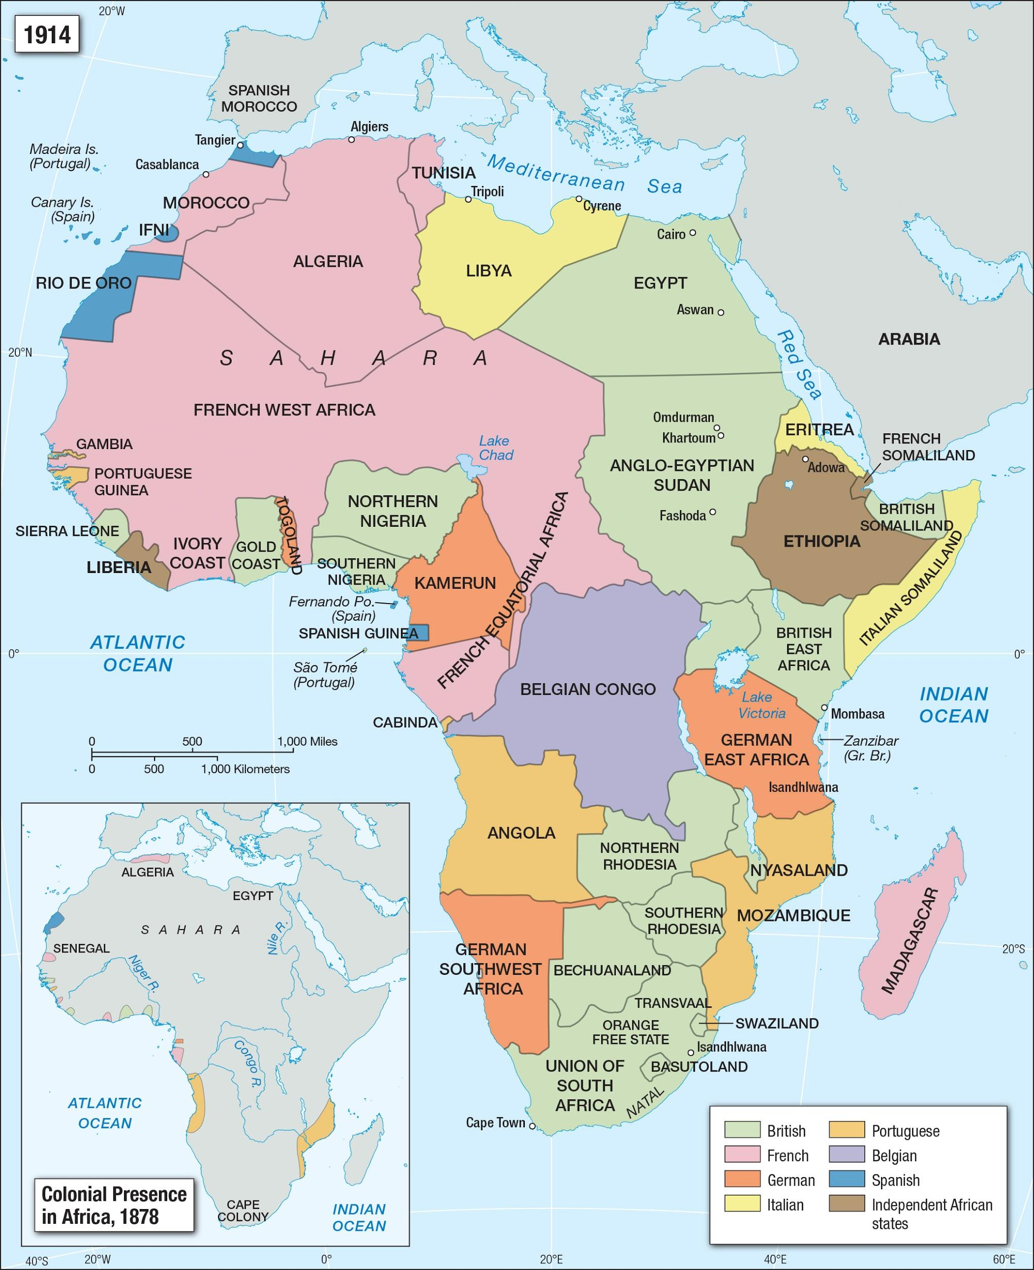
Fuente: Facing History and Ourselves (n.d.). Presencia colonial en África [Mapa]. Enfrentarse a la historia y a nosotros mismos https://www.facinghistory.org/resource-library/image/colonial-presence-africa

